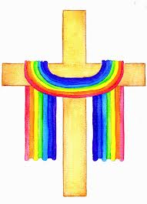
ORACIÓN ECUMÉNICA CRISMHOM
- 26 junio 2014 –

¿Dónde tienes construida tu casa?

Llega final de curso, por lo menos a los de mentalidad escolar. Y es el momento de plantear vacaciones, pensar dónde pasar ese momento de ocio especial del año.
Comienzan días de relax, días de disfrute, y por qué no, días de silencio, donde puede que miremos un poco dentro de nosotros mismos. Por eso, aprovechando la providencia divina, vamos esta tarde a preguntarnos “¿dónde está construida la casa de nuestra vida?, ¿dónde se asientan nuestros cimientos?”

CANCIÓN:

Laudato si, o mi signore.
Laudato si, o mi signore.
Laudato si, o mi signore.
Laudato si, o mi signore.

Por la creación entera,
por el sol y por la luna,
por el viento y las estrellas,
por el agua y por el fuego.

Laudato si, o mi signore ...

Por la hermana madre tierra
que nos nutre y nos sostiene,
por los frutos, flores, hierbas,
por los montes y los mares.

Laudato si, o mi signore ...
El sentido de la vida es
cantarte y alabarte;
y que toda nuestra vida
sea siempre una canción.

Laudato si, o mi signore.
Laudato si, o mi signore.
Laudato si, o mi signore.
Laudato si, o mi signore.

Rompiendo el ritmo de la oración, vamos a comenzar con la gran PALABRA:

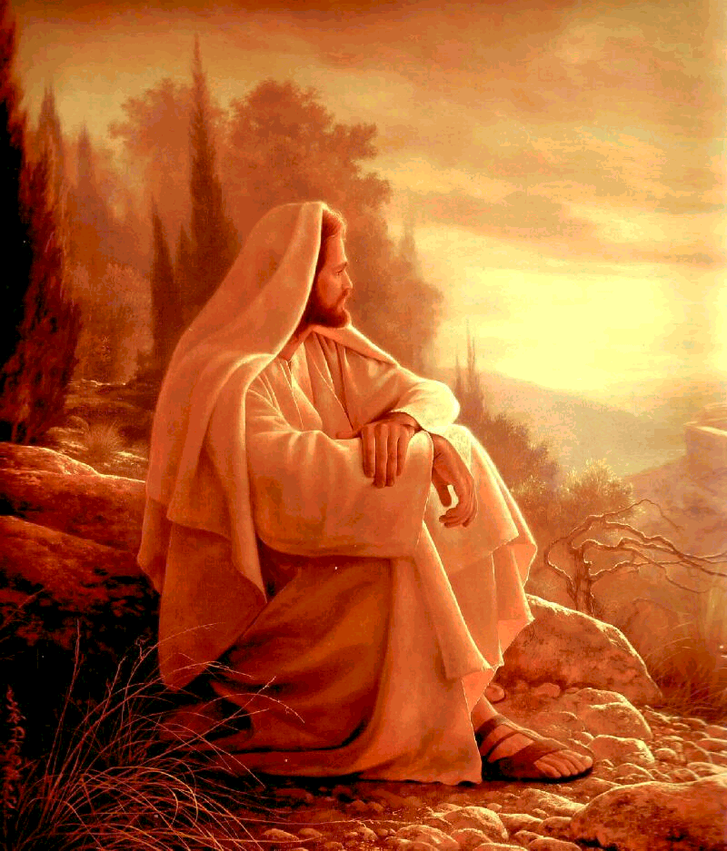
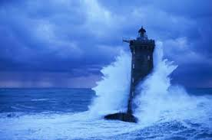
Jesús dijo a sus discípulos: «No son los que me dicen “Señor, Señor”, los que entrarán en el Reino de los Cielos, sino los que cumplen la voluntad de mi Padre que está en el cielo. Muchos me dirán “¿en qué día, Señor, acaso no profetizamos en tu Nombre? ¿No expulsamos a los demonios e hicimos muchos milagros en tu Nombre?”. Entonces yo les manifestaré: “Jamás os he conocido, apartaos de mi, vosotros, que hacéis el mal”. Así, todo el que escucha las palabras que acabo de decir y las pone en práctica, puede compararse a un hombre sensato que edificó su casa sobre roca. Cayeron las lluvias, se precipitaron los torrentes, soplaron los vientos y sacudieron la casa; pero esta no se derrumbó porque estaba construida sobre roca. Al contrario, el que escucha mis palabras y no las practica, puede compararse a un hombre insensato, que edificó su casa sobre arena. Cayeron las lluvias, se precipitaron los torrentes, soplaron los vientos y sacudieron la casa; esta se derrumbó, y su ruina fue grande. » Cuando Jesús terminó de decir estas palabras, la multitud estaba asombrada de su enseñanza, porque Él les enseñaba como quien tiene autoridad y no como los escribas.

(Mt 7,21-29)

CANCIÓN:

Escucha, Israel, el Señor es nuestro Dios, uno es el Señor. Escucha, Israel, el Señor es nuestro Dios, uno es el Señor.
Escucha, Israel, el Señor es nuestro Dios, uno es el Señor.
Escucha, Israel, el Señor es nuestro Dios, uno es el Señor.

Shema, Israel, Adonai elohenu, Adonai ehad.
Shema, Israel, Adonai elohenu, Adonai ehad.
Shema, Israel, Adonai elohenu, Adonai ehad.

Entzun Israel, gure Jaun bacarrá,
Jaun bacarra da.
(se repite cuatro veces)

Escoita, Israel, o Señor é o noso Deus, un é o Señor.
(se repite cuatro veces)

Escolta Israel, el Senyor es
el nostre Deu,
el Senyor es l’unic.
(se repite cuatro veces)

VAMOS a ir meditando, disfrutando la Palabra de Dios, despacio, rumiándola…

“Jesús dijo a sus discípulos…”
    - ¿quiénes son discípulos?
    - ¿qué hace ser discípulo?
    - ¿…..?

“… los que cumplen la voluntad de mi Padre que está en el cielo … “
    - ¿qué es cumplir la voluntad de Dios?
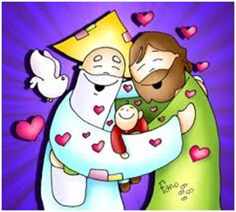
    - ¿transmitimos que Dios es Padre?
    - ¿…..?

“… Jamás os he conocido…”
    - ¿qué significa conocer a alguien?
    - ¿se nos conoce realmente por nuestras palabras y/o obras?
    - ¿….?
CANCIÓN:

Ojos vacíos de ilusión,
cansancio en los pies descalzos,
harapos colgados y heridas,
que nunca sanaron.
Eres Tú, Señor,
el que llora noche y día.

Y te busqué, Señor, en las alturas.
Pero tu voz, oh Dios, no se oía.
Y te busqué, Señor, en la miseria,
y era tu voz, oh Dios,
la de un pobre que moría.Vidas que mueren de soledad,
hambrientas de mi cariño.
Esperanzas caídas y sueños que no despertaron.
Eres tú, Señor,
el que lloras noche y día.

Y te busqué, Señor,…

“… un hombre sensato que edificó su casa sobre roca. Cayeron las lluvias, se precipitaron los torrentes, soplaron los vientos y sacudieron la casa; pero esta no se derrumbó porque estaba construida sobre roca...”
    - ¿quién es alguien sensato?
    - ¿qué significa edificar la casa?
    - ¿qué pueden ser las lluvias?, ¿los torrentes?,…., en nuestras vidas
    - ¿…?

“… un hombre insensato, que edificó su casa sobre arena. Cayeron las lluvias, se precipitaron los torrentes, soplaron los vientos y sacudieron la casa; esta se derrumbó, y su ruina fue grande…”
    - ¿cuándo se edifica la casa sobre roca y cuándo sobre arena?
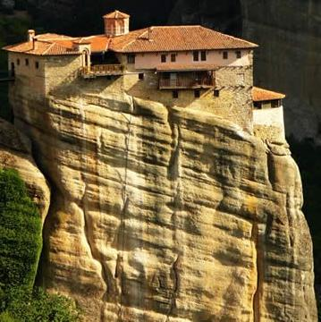
    - ¿….?

“… la multitud estaba asombrada de su enseñanza …”
    - ¿nos asombramos?
    - ¿cuál es la enseñanza que seguimos?
    - ¿….?

“… les enseñaba como quien tiene autoridad …”
    - ¿….?

COMPARTIMOS LO QUE HEMOS MEDITADO

Salmo 39  EL JUSTO ESPERA EN EL SEÑOR  Yo esperaba con ansia al Señor;  Él se inclinó y escuchó mi grito:  me levantó de la fosa fatal,  de la charca fangosa;  afianzó mis pies sobre roca,  y aseguró mis pasos;  me puso en la boca un cántico nuevo,  un himno a nuestro Dios.  Muchos, al verlo, quedaron sobrecogidos  y confiaron en el Señor.  Dichoso el hombre que ha puesto  su confianza en el Señor,  y no acude a los idólatras,  que se extravían con engaños. |  | Cuántas maravillas has hecho,  Señor, Dios mío,  cuántos planes en favor nuestro;  nadie se te puede comparar.  Intento proclamarlas, decirlas,  pero superan todo número.  Tú no quieres sacrificios ni ofrendas,  y, en cambio, me abriste el oído;  no pides sacrificio expiatorio,  entonces yo digo: "Aquí estoy  -como está escrito en mi libro-  para hacer tu voluntad".  Dios mío, lo quiero,  y llevo tu ley en las entrañas.
PETICIONES
ACCIÓN DE GRACIAS

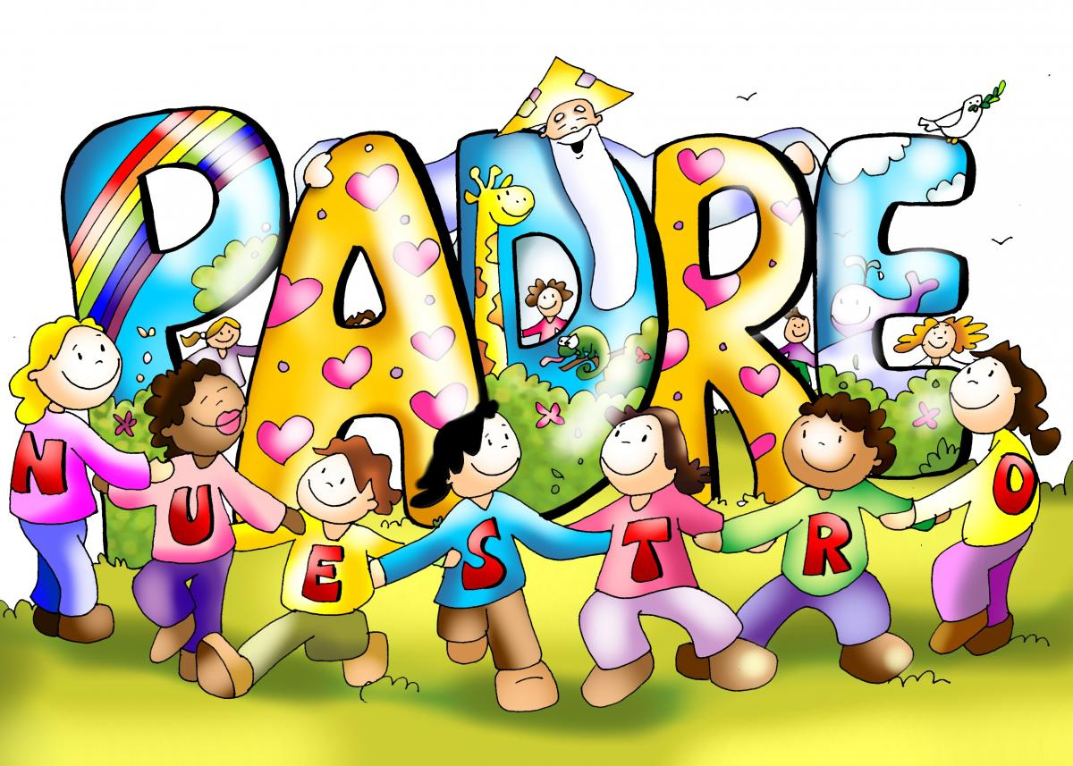

PADRE NUESTRO

ORACIÓN COMUNITARIA

Señor Jesucristo, te pedimos tu protección e intercesión ante el Padre por toda la comunidad LGTB, por todos aquellos hermanos que sufren en la soledad, que se sienten solos, que son perseguidos, que no son aceptados en su entorno más cercano. Y te damos gracias y pedimos por CRISMHOM, para que construyamos Reino y seamos luz y faro de nuestra comunidad LGTB de Madrid.

